ТЕМА: «РУССКАЯ НАРОДНАЯ СКАЗКА «СНЕГУРОЧКА».

ЦЕЛИ: - познакомить детей с новым произведением;
- обогащать словарь детей словами по теме чтения;
- наблюдать за выразительными средствами языка;
- учить передавать голосом при чтении чувства, эмоции;
- формировать понятия об авторской и народной сказках и учить сравнивать их;
- продолжать работу по обучению моделирования обложки, работу с «заместителями»;
- учить сочинять небольшие по объёму сказки о героях изученных произведений.

ОБОРУДОВАНИЕ: учебник «литературное чтение» 2 класс (автор Ефросинина Л.А.),
тетради по учебному комплекту «Начальная школа XXI века»;
конверты с шаблонами для моделирования; цветные карандаши,
простой карандаш, ручки, линейки, «обложки» для моделирования.

ПЛАН УРОКА.

I. Орг. момент.
II. Сообщение целей урока.
III. Повторение, обобщение.
IV. Проверка домашнего задания.
1.Ответы на вопросы по содержанию сказки.
2.Чтение по ролям отрывка сказки.
3.Продолжение беседы по содержанию.
4.Итог.
5.Чтение сочинённых сказок детьми.
V. Сообщение темы урока.
VI. Работа над новым произведением.
1.Выставка.
2.Словарная работа.
3.Подготовка к первичному восприятию, целевая установка.
4.Чтение сказки вслух учителем.
5.Проверка восприятия.
6.Физминутка.
7.Моделирование обложки.
8.Сравнение моделей.
9.Повторное чтение (1 часть – цепочкой)
10.Работа в тетради:
1)задание № 1;
2)задание №2;
3)задание №3;
4)задание №4.
VII. Домашнее задание.
VIII. Итог урока.

ХОД УРОКА.

- Орг. момент
- Сообщение целей урока.
- Сегодня на уроке вы познакомитесь с новым произведением, будете учиться сравнивать два произведения, составлять и сравнивать модели обложек; наблюдать над «необычными» словами и выражениями, которые встретятся в тексте, узнавать значение этих слов.
III. Повторение, обобщение.
- Ребята, вспомните тему раздела, над которой мы сейчас с вами работаем.
- Как она называется?
/ «Снежок порхает, кружится…»/
-О чём произведения в этом разделе?
/ О зиме/
-Кто назовёт последнее произведение, с которым мы познакомились в этом разделе?
/ «Девочка Снегурочка»/
-К какому жанру относится это произведение?
/Сказка/
-Кто написал эту сказку?
/В.И.Даль/
-Как называются сказки, у которых есть автор?
/Авторские, литературные/
IV. Проверка домашнего задания.
/Учебник стр. 132-138/
- Ответы на вопросы по содержанию сказки:
- Расскажите, как у стариков появилась Снегурочка?
- За что старик наказал Жучку?
- Что летом произошло в семье у стариков?
- Кто первый пытался помочь Снегурочке?

2. Чтение по ролям отрывка сказки.
/Учебник стр. 135-136/
-Дома вы должны были подготовить для чтения по ролям отрывок, в котором говорится о
том, кто ещё пытался помочь Снегурочке.
-Давайте перечислим, кто участвует в диалоге.
/автор, волк, лиса, Снегурочка/
-Открывайте учебник, а я сейчас назначу роли, остальные ребята следят.

3. Продолжение беседы по содержанию.
- С кем пошла Снегурочка домой?
- Кто расскажет, как заканчивается сказка, какими словами?

4.Итог.
-Так закончилась сказка В.И.Даля.

5.Чтение сочинённых сказок детьми.

-Но домой я вам задавала ещё одно задание: по желанию попробовать сочинить свою сказку о
Снегурочке. Кто готов?
/Выслушиваются детские работы/
-Эти ребята тоже авторы. Значит сказки, которые вы сейчас услышали, какие?
/авторские/
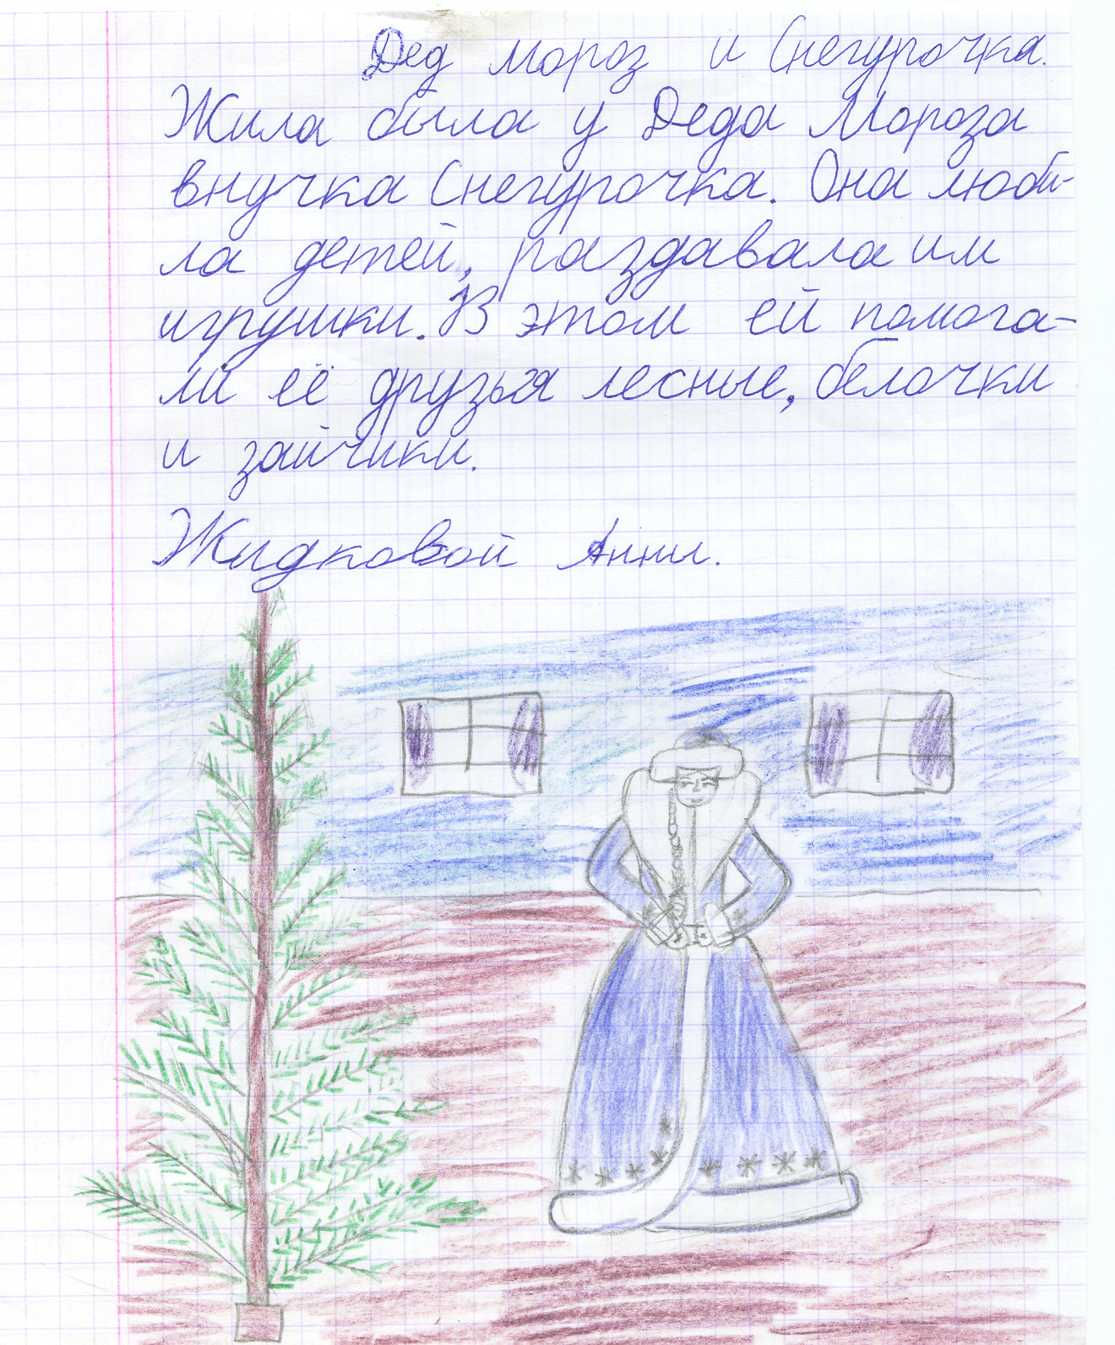
-Мы прослушали только несколько сказок. Кто ещё захочет прочитать свою сказку, того мы
послушаем на следующем уроке.
- Сообщение темы урока.
-А сегодня мы будем читать русскую народную сказку «Снегурочка».
/Учебник стр. 138- 142/
- Работа над новым произведением.
1.Выставка.
-Я принесла вам книжку с этой сказкой. Такая сказка может быть и у вас дома, если нет, то вы всегда можете взять её в библиотеке.

2.Словарная работа.
- Перед чтением сказки мы уточним значение некоторых слов и словосочетаний, которые вам
встретятся. Значение слов можно найти в толковом словаре С.И Ожегова.
-Что значит?
Горевать? /ответы детей/
- Сергей Иванович даёт такое толкование этого слова: испытывать чувство горести.
Нездоровится?/ответы детей/
- По словарю: так говорят о состоянии нездоровья, недомогания. Другими словами- болезненное состояние.
Лелеять? /ответы детей/
-По словарю: нежить, заботиться.
-Нам встретятся в сказке следующие эпитеты:
Сапожки сафьяновые. Это какие? Кто знает? /Из мягкой овечьей или козьей кожи/
Лента атласная. /ответы детей/ /Лента из шёлковой блестящей ткани с различными узорами.
Студеный ручеёк. /Очень холодная вода/
- В этой сказке встретится фразеологический оборот: растёт не по дням, а по часам.
-Это значит как, кто объяснит? /Очень быстро/

3.Подготовка к первичному восприятию сказки с целевой установкой.
- Я буду читать сказку а вы сядьте поудобнее, внимательно слушайте. Кто правильно ответит на все мои вопросы, значит был самым внимательным.

4. Чтение сказки вслух учителем.

5.Проверка восприятия.
- О ком эта сказка?
- Почему обрадовались мальчики, когда увидели Снегурочку? /провокац. вопрос: мальчиков в сказке не было/
- А кто обрадовался?
- Почему?
- Какое настроение вызвала у вас сказка?
- Почему грустное?

6. Физминутка.
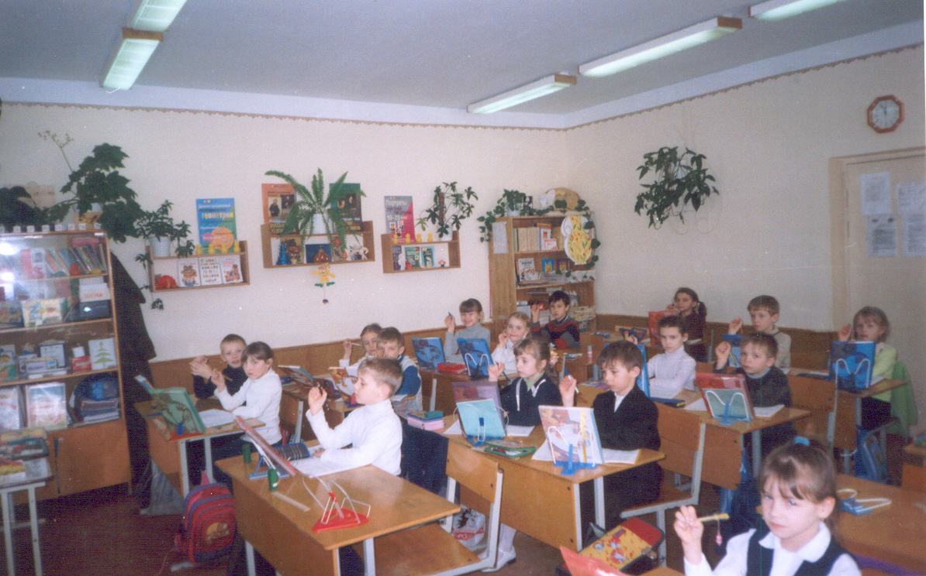
А сегодня у Зимы новоселье.
С вами мы приглашены на веселье.
Дом построен из сугроба,
А какой вышины?
- Вот такой вышины! Вот такой вышины!
Белый коврик у порога,
А какой ширины?
- Вот такой ширины! Вот такой ширины!
Погляди на потолки : ледяные,
Высоки-превысоки, кружевные.
Мы по лестнице шагаем,
Выше ноги топ, топ,
Двери комнат отворяем,
Справа – хлоп, слева – хлоп!
Мы войдём с поклоном низким:
«Здравствуй, Зимушка –зима!»
Вы хозяйке поклонитесь:
«Здравствуй, Зимушка – зима!»

7.Моделирование обложки.
- Итак, вчера мы с вами составили модель обложки сказки В.И.Даля «Девочка Снегурочка»,а сегодня мы составим модель русской народной сказки «Снегурочка». Приготовьте листики для обложки. Сегодня мы работаем с правой стороны листа.
-К какому жанру относится это произведение?
-Выберите нужный заместитель и нарисуйте его.
-Какую фигуру вы нарисовали?
-О ком эта сказка?
-Какой цвет мы используем? Раскрасьте.
-Проверьте, жёлтый круг /выставляется на доску/
-Что нужно указать внизу? /название/
-Что запишем? Какие орфограммы встретились в слове «Снегурочка»?
-Будем ли мы ещё что – нибудь записывать?
-Почему? /нет автора/
-Покажите обложки, которые у вас получились?

8. Сравнение моделей.
Давайте сравним эти две модели обложек. Сначала назовём, чем похожи, а затем –чем различаются.
СХОДСТВО РАЗЛИЧИЕ
1) обе сказки 1) авторская
2) о детях 2) народная
- Назовите, что одинаковое у обеих сказок / жанр, тема/

9.Повторное чтение.
-Откройте начало сказки. Мы прочитаем первую часть сказки цепочкой по одному предложению./чтение/
-О чём рассказывается в первой части? /Как появилась Снегурочка/
-Вторую и третью части вы прочтёте внимательно дома.

10.Работа в тетради /стр. 65-66/

1) задание № 1.
- Прочитайте, о чём нас просят авторы в первом задании. Читаем сначала слева.
- Что за слова написаны справа? Как это называется? /зачин/
- Прочитайте первый зачин. Из какой он сказки? Соедините стрелочкой.
-Прочитайте второй зачин. А он из какой сказки? Соедините.

2) задание № 2.
-Я читаю второе задание. Слушайте внимательно.
-Какой абзац нам надо найти? В какой части? / первая часть стр.139/
-Кто нашё, прочитайте. /Так и сделали…/
-Это задание вы запишите в тетрадь дома
.
3) задание № 3.Работа с таблицей. Сравнение сказок.
-Переверните страницу в тетради. Вчера мы уже начали с вами заполнять верхнюю часть таблицы.
-О какой сказке сведения мы записали7
- Сегодня мы работаем в нижней части таблицы.
-Первый столбец будем заполнять? Почему? Сказка народная, автора нет/
-Что запишем во второй столбец? /»Снегурочка»/
-Что будем писать в третий столбец? /героев/. Воспользуйтесь при записи заместителями.
- Кто вспомнит, как начиналась сказка?
- Запишите в две строки не растягивая /жили-были дед и баба/
- Чем закончилась? Какая концовка? /грустная/
- Сравните сказки, посмотрев на табличку. /одинак. заголовок, зачин, герои/
-Чем отличаются? /авторская и народная, концовкой/
-Какая концовка вам понравилась больше? Почему?

4) задание № 4.
- Мы сегодня читали о Снегурочке. Я представила её такой:
снежная
красивая
весёлая
холодная
грустная
необычная
умная
нарядная
низкая
живая
тёплая
/ слова записаны на доске/
- Самостоятельно поработайте над заданием № 4 и выпишите те характеристики, которые вы считаете правильными или напишите свои.
Проверка.
-Ребята, чем отличалась от всех Снегурочка? /она была необычная/

VII. Домашнее задание.
-Дома прочитаете эту сказку, подготовите пересказ по частям и подумайте, как бы вы озаглавили каждую часть; в тетради выполнить задание № 2; попробуйте нарисовать Снегурочку такой, какой вы её себе представили.

VIII. Итог.
-Давайте подведём итог.
-.С какой сказкой познакомились?
- Есть ли у этой сказки автор?
- Чему учились на уроке?
- Какую работу выполнили?

